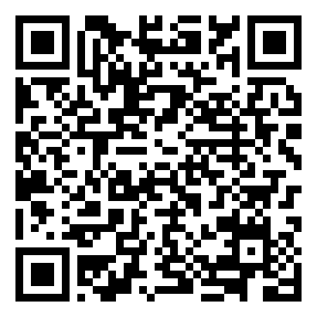 |  | 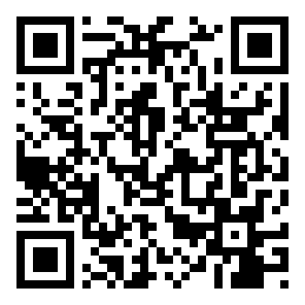
 Vecinos Android |  |  Vecinos iOS

Anuncio

Se informa que el Ayuntamiento de Madarcos ha puesto a disposición de los vecinos un nuevo servicio municipal: “Madarcos Informa”.

A partir de ahora todos los bandos, anuncios, noticias e información municipal del Ayuntamiento podrá ser recibida de forma inmediata a través de su móvil.

¿Cómo disfrutar del servicio municipal?

Si dispone de un teléfono Android puede descargar la app de 3 formas:

- En Google Play (Play Store), buscando la app como “Madarcos Informa”.
- -A través de la siguiente dirección: https://play.google.com/store/apps/details?id=es.bandomovil.madarcos.informa
- -Mediante el código QR de la esquina superior izquierda de este anuncio.

Si dispone de un teléfono iOS (iPhone) puede descargar la app de 3 formas:

- En App Store buscando la app como “bandomovil”.
- -A través de la siguiente dirección: https://itunes.apple.com/us/app/bandomovil/id1049832681?l=es
- -Mediante el código QR de la esquina superior derecha de este anuncio.
Una vez instalada la app en iOS, el servicio se iniciará seleccionando Madarcos Informa

 Si quiere recibir los bandos por correo electrónico: http://www.bandoemail.com

 Vía web: http://www.bandomovil.com/madarcos

